**新龙小三班今日动态**

**5.15**

**来园活动**

|  |  |  |  |  |  |
| --- | --- | --- | --- | --- | --- |
| 学号 | 姓名 | 情绪 | 午餐情况 | 午睡情况 | 备注 |
| 1 | 胡凯元 | ○ | ○ | ○ |  |
| 2 | 黄煜棋 | ○ | ○ | ○ |  |
| 3 | 王思宸 | ○ | ○ | ○ |  |
| 4 | 徐建航 | ○ | ○ | ○ |  |
| 5 | 陈嘉洛 | ○ | ○ | ○ |  |
| 6 | 郑又嘉 | ○ | ○ | ○ |  |
| 7 | 耿旻熙 | ○ | ○ | ○ |  |
| 8 | 郑成鑫 | ○ | ○ | ○ |  |
| 9 | 李文浩 | ○ | ○ | ○ |  |
| 10 | 张铭宇 | ○ | ○ | ○ |  |
| 11 | 严铭轩 | ○ | ○ | ○ |  |
| 12 | 胡述年 | ○ | ○ | ○ |  |
| 13 | 蒋致远 | ○ | ○ | ○ |  |
| 14 | 王子安 | ○ | ○ | ○ |  |
| 15 | 沈欣妤 | ○ | ○ | ○ |  |
| 16 | 赵歆何 | ○ | ○ | ○ |  |
| 17 | 张一柠 | ○ | ○ | ○ |  |
| 18 | 刘子妍 | ○ | ○ | ○ |  |
| 19 | 赵敏含 | ○ | ○ | ○ |  |
| 20 | 邰昕悦 | ○ | ○ | ○ |  |
| 21 | 李安妍 | ○ | ○ | ○ |  |
| 22 | 杨一安 | ○ | ○ | ○ |  |
| 23 | 张伊伊 | ○ | ○ | ○ |  |
| 24 | 徐鈅媛 | ○ | ○ | ○ |  |

观察内容：观察目标幼儿来园、午餐、午睡的情况

备注：为了方便记录，每一项评价可以选择一个标记，打勾或者画圈都可以。

情绪：稳定○、不稳定△

午餐：吃完○、没吃完△

午睡：入睡○、未入睡△

**评价与分析：**

入园情绪：今天大部分宝宝入园情绪很稳定，能开心来幼儿园。大部分幼儿都能主动放水杯。他们已经适应了幼儿园生活。来园后知道签到、放物品，已经熟悉了一日生活流程。

午餐情况：今天吃的是三文鱼烩饭、牛骨罗宋汤。

午睡情况：大部分幼儿在12:40前入睡，个别幼儿13：00前睡着。

**区域游戏：**

|  |  |  |
| --- | --- | --- |
| C:/Users/10238/Desktop/活动照片/6CBCA7108C9973554C935EB0B4023F9A.png6CBCA7108C9973554C935EB0B4023F9A  图书区 | C:/Users/10238/Desktop/活动照片/7EDA31E614DB0390A0C415540BBB9C5A.png7EDA31E614DB0390A0C415540BBB9C5A  科探区  万能工匠 | C:/Users/10238/Desktop/活动照片/193CAE9A591FD11A3DC110E4C1C823C0.png193CAE9A591FD11A3DC110E4C1C823C0  生活区 |
| C:/Users/10238/Desktop/活动照片/940F25D7FDB20F6BA0BE0D32CAC55073.png940F25D7FDB20F6BA0BE0D32CAC55073益智区 | C:/Users/10238/Desktop/活动照片/44235A9DA05C465D267A58E74065D8AE.png44235A9DA05C465D267A58E74065D8AE  娃娃家 | C:/Users/10238/Desktop/活动照片/BC17B3F7CB24AA557EBFB3A56C326CBE.pngBC17B3F7CB24AA557EBFB3A56C326CBE  美工区 |
| C:/Users/10238/Desktop/活动照片/83451069E133D1E37B361D1D5BBD0794.png83451069E133D1E37B361D1D5BBD0794  桌面建构 | IMG_256  地面建构 |  |

集体活动：

美术：手印添画

本次活动是在印小手的基础上开展的添画活动，在活动中主要引导幼儿欣赏各种各样的手型作品，并通过自己的手型进行大胆创造想象通过添画的方式变成孩子想象的物体，可以是小鸟、大树、孔雀等。

**郑成鑫、李文浩、李安妍、蒋致远、王思宸、赵歆何、黄煜棋、徐建航、刘子妍、赵敏含、张伊伊、徐鈅媛**能大胆想象，并用添画的方式创造出想象的物体；**王子安、沈欣妤、严铭轩、张铭宇、邰昕悦、杨一安、郑又嘉、耿旻熙、胡述年、胡凯元、张一柠、陈嘉洛**对自己的小手特征也比较了解，能根据小手的特征进行想象，注意画面的整洁。

**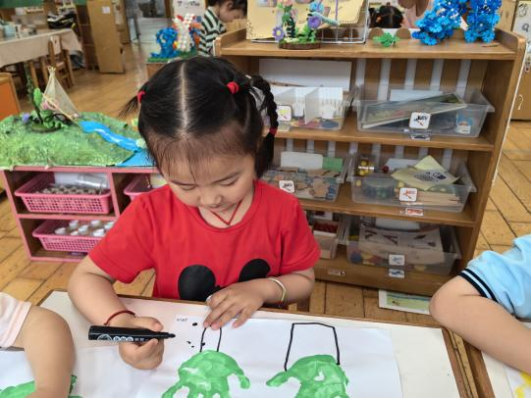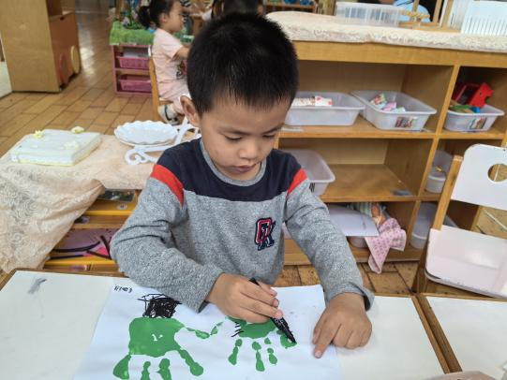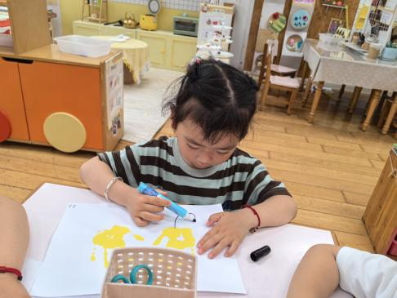**

**户外活动：**今天我们来到了轮胎区，看小朋友们把轮胎当成小车一样开起来吧。

**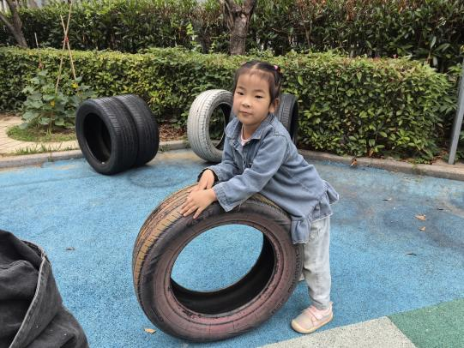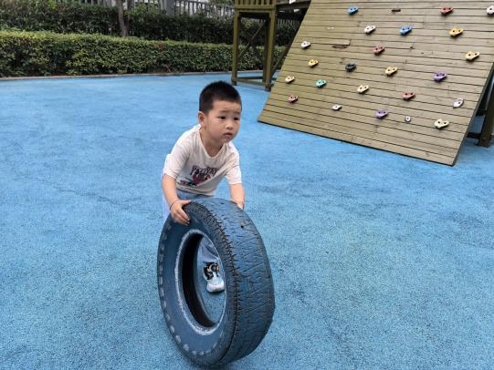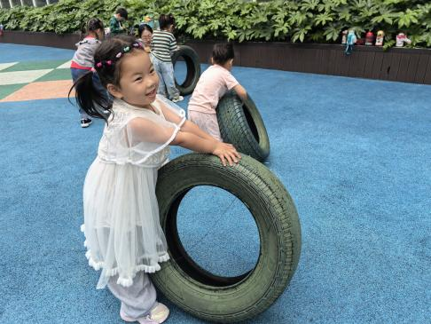**

**家园合作：**

温馨提醒：

1.动态上的照片，仅作为老师观察时的随拍，并不是所有孩子的照片都会呈现。

2.请家长在来园前为孩子们垫上汗背巾。